Unit 6 Lesson 5: Productos más allá de 100

WU Conversación numérica: Un número por cierto múltiplo de 10 (Warm up)

Student Task Statement
Encuentra mentalmente el valor de cada expresión.
- $8×30$
- $5×30$
- $10×30$
- $15×30$

1 El regalo pegajoso de Elena

Student Task Statement
A Elena le regalaron una hoja de calcomanías decorativas.
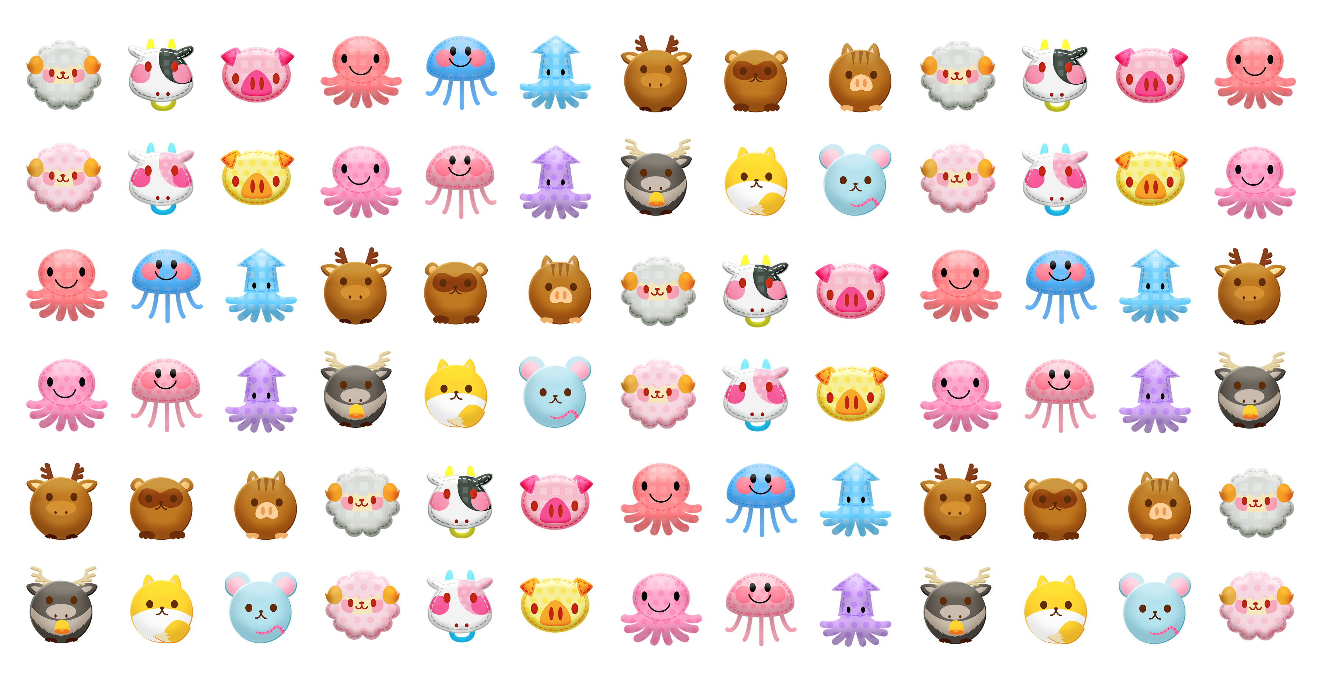
¿Cuántas calcomanías hay? Explica o muestra cómo lo descubrirías sin contar todas las calcomanías.

2 Más y más calcomanías

Student Task Statement
- Elena tiene otra hoja de calcomanías con 9 filas y 21 calcomanías en cada fila. ¿Cuántas calcomanías tiene Elena? Explica o muestra cómo razonaste.
- La hoja de calcomanías de Noah tiene 3 filas cada una con 48 calcomanías. La hoja de calcomanías de Andre tiene 7 filas cada una con 23 calcomanías.
- ¿Quién tiene más calcomanías? Explica o muestra cómo razonaste.
© CC BY 2021 Illustrative Mathematics®

